С детства я очень любила читать. Меня никто не заставлял, никто не обещал мне угощение за прочитанную перед сном страницу. Нет, все наоборот: чтение было моим почти единственным видом досуга , приносящим мне полнейшее удовлетворение. Наверное, именно из-за своего пристрастия я поступила на филологический факультет , а потом « превратилась» в учителя русского языка и литературы. Я шла на уроки своей любимой литературы и представляла, как мы с учениками будем обсуждать сюжеты, переживать за героев, пытаться понять их поступки. Но как же я была разочарована, когда поняла, что говорить придется только мне, а все мои попытки растормошить детей будут встречать на своем пути равнодушные лица, что-то вяло бормочущие себе под нос. Только спустя время мне стала ясна причина: дети не читают. Этот вердикт прозвучал для меня как гром среди ясного неба, и я твердо решила бороться с недоразумением. С опытом мне стала понятна одна из причин, которая мешает моим ученикам насладиться книгой: они не могли переживать то, что переживал сам автор, создавая свой шедевр. Между подростком и пространством художественной литературы существовал барьер, который почти невозможно преодолеть. Но это « почти» вселяло в меня надежду , и я верила, что смогу изменить ситуацию. Я понимала, что нужно использовать все возможные средства, чтобы помочь ученикам эмоционально « погрузиться» в текст, окунуться в океан смыслов и образов . Погружение представляет собой последовательный процесс. На уроках литературы плавное погружение в этот океан, когда ты знаешь, что тебе точно хватит запаса кислорода, достигается с помощью использовании я различных приемы. Внедрив их в свою работу, я увидела первые результаты: урок литературы превратился в живую, увлекательную беседу, ребята начали понимать героев, переживать за них.
Так , самыми запоминающимися для меня стали уроки, на которых мы разбирали рассказ Елены Габовой « Не пускайте рыжую на озеро».
Буллинг- это одна из основных проблем коллектива подростков. Сегодня буллинг принимает все более агрессивные формы, когда травля становится не просто возрастной потребностью, а модной тенденцией. Подобные ситуации нам, как педагогам , более чем знакомы. Коллектив подростков выбирает жертву и начинает все силы направлять на унижение и подавление воли человека. В числе жертв, как правило, оказываются люди, по мнению коллектива , слабые, скромные, возможно, обладающие своеобразной внешностью. То есть в данном случае срабатывает стереотипное мышление, которое необходимо разрушить . И здесь я использую прием удивления.
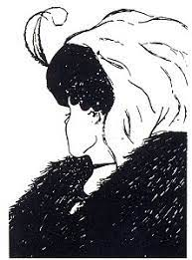
На доску я вывожу картинки-оптический обман, в процессе обсуждения мы понимаем, что каждый увидел свой образ. Далее я предлагаю ребятам еще раз взглянуть на доску , где представлены фотографии людей, и выбрать того человека, с которым им бы хотелось познакомиться. Конечно, ответы очевидны, но столь же неожиданной для ребят становится информация о том, что привлекательная женщина –это Дарья Салтыкова , или Салтычиха, по указу которой было замучено много крепостных. Вторая же женщина – Лизи Веласкес. Эта девушка родилась с генетическими аномалиями, однако нашла в себе силы бороться со своим недугом и стала блогером , чья деятельность направлена на помощь людям, находящимся в сложной ситуации. 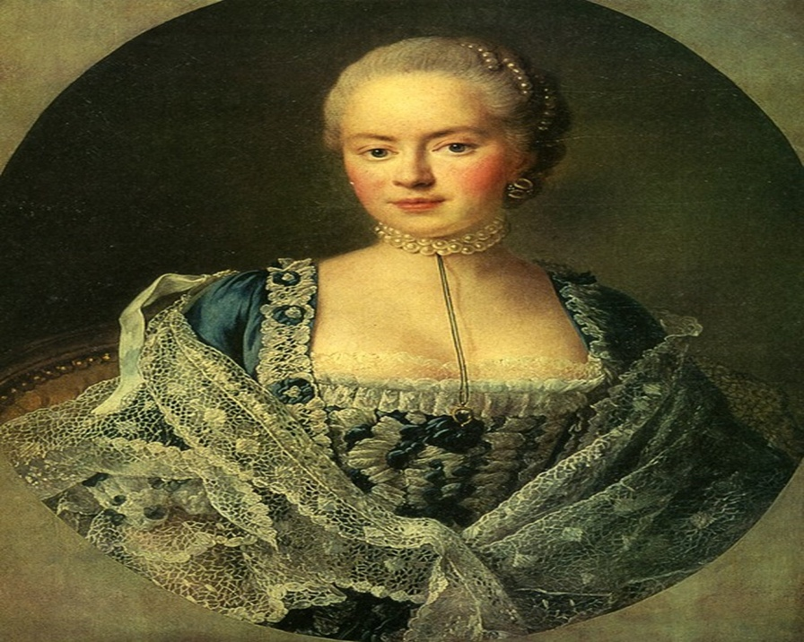
Когда стереотипное восприятие получило определенного рода урон, следует перейти к смысловому чтению текста. И здесь я использую еще один прием, который получил название « Грани слова». Этот прием основан на коннотативном анализе слова , в основе которого заложено эмоциональное, оценочное, экспрессивное восприятие той или иной лексическй единицы. Иными словами слово , в зависимости от его истолкования, , наполняется различными значениями. Это и есть грани.
Пред вами отрывки из рассказы. Первый отрывок взят из начала текста, второй-это финальная сцена. При анализе мы обращаем внимание на ключевые детали, характеризующие героиню: это ее волосы и цвет.
( на доске рыжие волосы / голос). В начале текста и в финале мы наблюдаем различную коннотативную наполненность этих слов. Начало: волосы грубые и толстые, как медная проволока, коса напоминала трос, это яркое пятно, голос ужасно пронзительный, девчонки затыкали уши,выть начинает. В конце текста те же самые детали приобретают иное ассоциативное восприятие: золотоволосая красавица, высоким, удивительно знакомым голосом, Светка оказалась « золотой» . В финале рассказчик видит Светку совсем другой. В чем причина? Она изменилась? Нет, изменилось его сознание: он вырос приобрел жизненный опыт и научился видеть настоящее в людях. Именно поэтому финальные строчки звучат так: «…. а рыжие мы. Весь класс рыжий». Здесь слово рыжий получает совершенно новую коннотативную наполненность . Теперь это характеристика, отражающая внутреннюю слепоту людей. Дети не смогли разобраться в человеке и сделали объектом насмешек талантливую, удивительную девочку. Подобный анализ помогает достичь следующего уровня эмоционального погружения. Работа с художественной деталью и лексической единицей вывела на поверхность проблему текста.
Трагическое положение Светки станет еще более понятным , если обратиться к фрагменту из стихотворения Заболоцкого « Некрасивая девочка»
И пусть черты её нехороши
И нечем ей прельстить воображенье, —
Младенческая грация души
Уже сквозит в любом её движенье.
А если это так, то что есть красота
И почему её обожествляют люди?
Сосуд она, в котором пустота,
Или огонь, мерцающий в сосуде?
Сочетание лексического анализа с поэтическим обрамление – это прочный фундамент следующего шага- критического осмысления проблематики рассказа.
На этом этапе я предлагаю использование приема « Взгляд со стороны и изнутри».
С помощью возможностей интерактивной онлайн-доски падллет мы создаем картину впечатлений. Я задаю детям вопросы , на которые каждый должен дать свой ответ
Какой видели Светку ее одноклассники?
Какой она была на самом деле ?
Что могла чувствовать героиня, столкнувшаяся с такой несправедливостью?
На этом этапе у обучающихся должно сформироваться четкое понимание проблемы текста. Ученики осознали, что ложные установки мешают разглядеть одноклассникам истинную Светку. Они видят ее сквозь призму сложившегося убеждения и получившего распространение прозвища « Рыжуха». Дети не понимают, что они ошибаются, а Светка страдает от этого. Чтобы прочувствовать внутреннюю боль героини, я предлагаю использование следующего приема, который носит название « Вживание в образ». Прием нацелен на формирование эмпатии, на актуализацию эмоциональной памяти.
Ученикам предлагается воссоздать впечатления главной героини от одного события в виде дневниковой записи. Кульминационным событием в тест является сцена на теплоходе, когда ребята с помощью различных уловок помешали главной героине принять участие в походе. Причем автор намеренно не сообщает нам , какие эмоции испытала главная героиня после предательских поступков одноклассников. Это усложняет задачу, потому что ученикам приходится перенести произошедшее на себя. А что бы они почувствовали в такой ситуации? После каждый из учеников воссоздает словесно боль главной героини . Этой работе не должно предшествовать предварительное обсуждение, потому что важно, чтобы каждый прочувствовал ситуацию , а не взял на вооружение информацию, полученную во время обсуждения.
Успешный опыт « вживания» сигнализирует о формировании эмоционального интеллекта. То есть ученики смогли понять, кто из героев прав, а кто ошибался, они разобрались , в чем могут быть причины подобного рода ошибок. Можно сказать , что ученики сумели отделить зерна от плевел. Им стала понятна суть проблемы, заложенной в тексте.
И следующий этап – это финальное погружение в наш океан .На втором уроке я использую элементы психодрамы- это создание ситуации потрясения, переживания снова в подробностях жизненной драмы, стресс-фактора с целью преодоления страха, освождения от психологического груза и приобретения душевного очищения или духовного возрождения. Своеобразную психодраму при создании произведения пережил сам автор.. Психодрамма предполагает элемент спонтанности, погружение в ситуацию здесь и сейчас . На уроке создаются проблемные группы , каждая из которых берет на себя определенную роль. Причем варианты групповой идентификации могут быть разными: обвиняемые, обвинители, защитники; героиня, повествователь, психолог, одноклассники; одноклассники –подростки, одноклассники, ставшие взрослыми, главная героиня. Группам предлагается обсудить событие из рассказа, дать ему оценку, определить причины произошедшего и предложить варианты разрешения ситуации.
Когда все этапы эмоционального погружения будут пройдены ,таинственный, полный опасности океан смыслов засияет чистотой и осознанием истины .
Работая учителем, я сформировала для себя твердое убеждение: каждый педагог должен понимать, какую ответственность он несет перед отдельной личностью и перед всем обществом в целом. Если мы начнем осознавать , что урок- это не 45 минут , а целая микрожизнь: череда ошибок, горесть поражений, полученный опыт и новый виток в сознании ребенка, то , хочется верить, будущее прекратит быть бесконечным вопросом. Оно обретет ясные черты, а все, что нравственно уничтожает наше общество, останется лишь страшным воспоминанием

